دولــة فلســطين  وزارة التربية والتعليم  مديرية التربية والتعليم / جنين  مدرسة بنات أم التوت الثانوية |   2020/2021 | الصف الرابع الأساسي  ورقـة عمـل  المبحث : اللغة العربية  التاريخ : 02 /11 /2020

الاسم : ..................................................
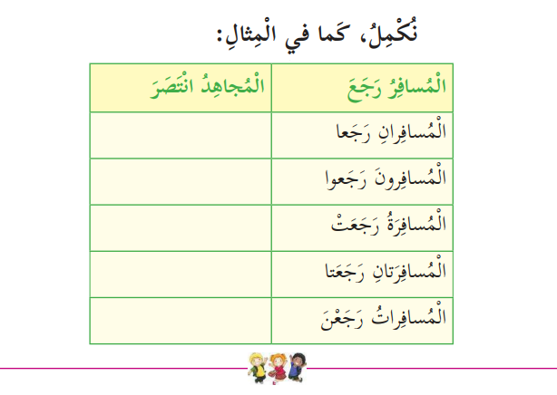
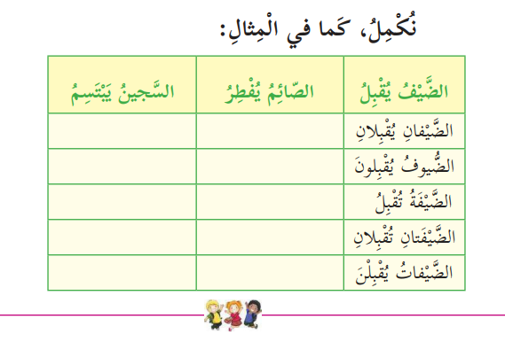
أتمنى لكن التوفيق
معلمة المادة
ندى أبو مويس

